METODE BELAJAR
Suatu Kajian Teologis Praktis Tentang Metode Belajar Siswa yang Tidak
Berprestasi Dalam Pelajaran Pendidikan Agama Kristen Di SMA Negeri 1
Rantetayo Kecamatan Rantetayo Kabupaten Tana Toraja.


SKRIPSI
Diajukan kepada Sekolah Tinggi Agama Kristen Negeri Toraja Untuk Memenuhi
Salah Satu Persyaratan Guna Memperoleh Gelar Sarjana Teologi
Oleh
ROSITA BICTORIANE SIMON
20041849
SEKOLAH TINGGI AGAMA KRISTEN NEGERI
(STAKN) TORAJA
2010

Judul Skripsi | : METODE BELAJAR
Sub. Judul Skripsi | : Suatu Kajian Teologis Praktis Tentang Metode Belajar Siswa  yang Tidak Berprestasi Dalam Pelajaran Pendidikan Agama  Kristen Di SMA Negeri 1 Rantetayo Kecamatan Rantetayo  Kabupaten Tana Toraja.
Dipersiapkan Oleh | : Rosita Bictoriane Simon
NIRM | :20041849
Jurusan | : Pendidikan Agama Kristen

Judul Skripsi | : METODE BELAJAR
Sub. Judul Skripsi | : Suatu Kajian Teologis Praktis Tentang Metode Belajar Siswa  yang Tidak Berprestasi Dalam Pelajaran Pendidikan Agama  Kristen Di SMA Negeri 1 Rantetayo Kecamatan Rantetayo  Kabupaten Tana Toraja.
Dipersiapkan Oleh | : Rosita Bictoriane Simon
N1RM | -.20041849
Jurusan | : Pendidikan Agama Kristen

Telah dipertahankan di depan Panitia Ujian Sarjana (SI) Sekolah Tinggi
Agama Kristen Negeri (STAKN) Toraja pada tanggal 9 April 2010.
Dewan Penguji
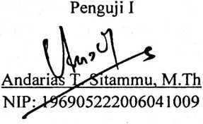
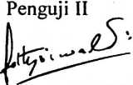
Fetty Siwah, S.PAK
NIP: 196612012006042001
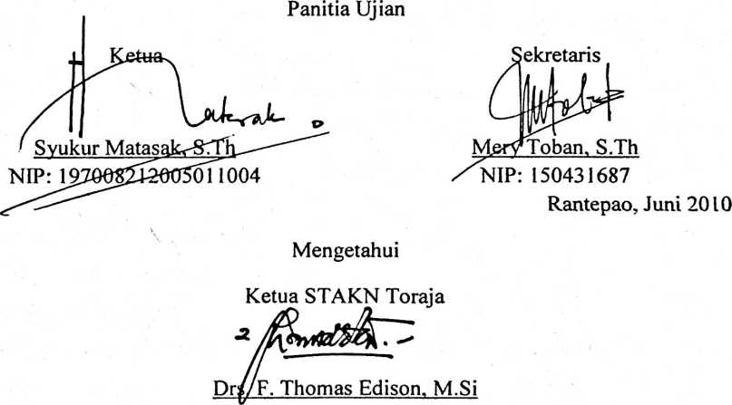
NIP:195202081979031002
SEMUA WOA'MPA'OA WAKTUNYA
Ui daham bidup ini, semua ada wabtunya
Ada wabfunya bita menaburi.,.
Adajuya wabfunya bjfa menuai
'’Munybjn dalam bidupmu badai dafany menyerbu
"Munybin doamu bayai tab terjawab
Namunyabjnhab tetap
TI/PtAN tabtban terhambat
9uya tababan febib cepat
Semuanya...
UOAjadib^n indab pada wabtunya
TW/fANsetahu denyar doamu
TWMAN fabpernflb meninyyahbpnmu
Pertohonyan-N^A pasti'b^n tiba tepat pada wabfunya
pada wabtunya mebar
teayaibpn buncup mawar
Percayabab,..
TZtNANjadib^n semua indabpada wabtunya
Tdendabf^b bita sebahu bidup dafam "TOPbMAN-N^A
Percayahab T'U'TdA'N !!
Nanti ban fJOA bebwjapada wabtu-N^A
Tldl-hAN fabtbfln terhambat
9uya tababan (ebib cepat
Ajar ha b bflmi setia setahu menantikan wabtu-MU Tf/J-tAN.. .AMtN !!

